Администрация города Магнитогорска
Муниципальное образовательное учреждение
«Специальная (коррекционная) общеобразовательная школа-интернат № 4» города Магнитогорска
455026, Челябинская обл., г. Магнитогорск, ул. Суворова, 110
Тел.: (3519) 20-25-85, e-mail: internat4shunin@mail.ru; http://74203s037.edusite.ru

Сценарий конкурсной развлекательной программы для летнего оздоровительного лагеря
«МОРСКОЕ ПУТЕШЕСТВИЕ»
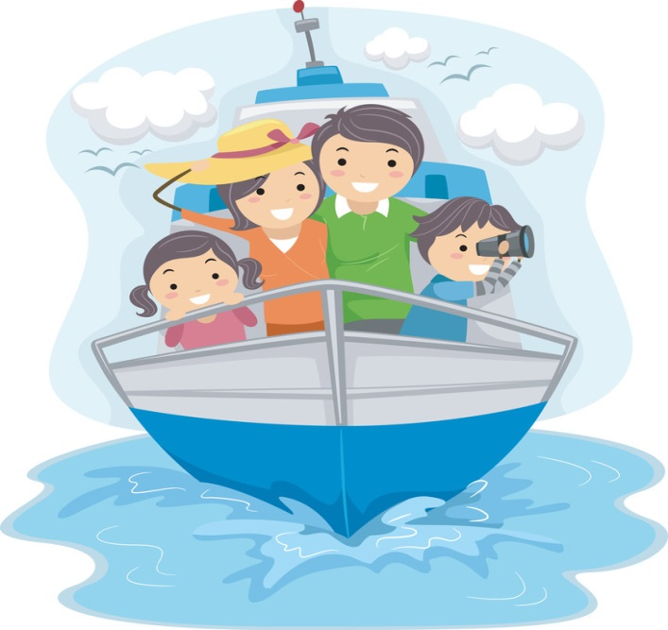
Автор – составитель: Чубаева Н.Н.,
воспитатель группы
продлённого дня,
учитель начальной школы
МОУ «С(К)ОШИ №4»

Г. Магнитогорск, 2013

Цель: Организация содержательного досуга учащихся, формирование у них культуры личности, развитие эстетического идеала.
Задачи:
• воспитание у детей и юношества инициативы в отношении активного участия в различных сферах жизни общества;
• формирование ценностных отношений к нормам культурной жизни;
• включение детей и подростков в новые социальные отношения;
Ход мероприятия
Под музыку на сцену выходят ведущий и две команды, которые располагаются напротив друг друга. Ведущий выходит вперед, музыка становится тише
Ведущий: Добрый день, дорогие ребята и взрослые! Уже далеко позади время величайших географических открытий, время мореплавателей и путешественников. Но я уверен, что мечта о путешествиях, приключениях живет в сердцах многих мальчишек и девчонок и сегодня. Мы предлагаем вам испытать себя в морском путешествии: два наших экипажа отправляются на научно-исследовательских суднах к острову Робинзона Крузо.
Вы, наверное, знаете, что это почти подлинная история. Прототипом главного героя повести Даниэля Дэфо был английский моряк Селькир. А значит, и на карте есть тот самый остров. Называется он остров Ферденандеса, расположен в Тихом океане недалеко от берегов Чили. Чем примечателен этот остров? Обитаем ли он? Как быстро преодолеем дальний путь? И кто первым достигнет берегов? Но пора отправляться в плавание. Экипажи готовы?
Конкурс «Приветствие» Капитаны объявляют названия своих кораблей и представляют экипажи, демонстрируют флаги. Звучат девизы команд, затем флаги крепятся кнопками или скотчем на заднике сцены.
Ведущий: А судить сегодняшнюю игру будет жюри, состоящее из...(представление жюри). По мере прохождения этапов игры, как вы понимаете, одна из команд будет лидировать, а другая — отставать. За каждый проигранный конкурс на флаг команды будет прикрепляться якорь. Таким образом, победит та команда, на флаге которой в конце игры окажется меньше якорей. А первый якорь в нашей игре — получает команда корабля... (поворачивается к жюри).
Жюри: ...Команда корабля ... (называется команда), потому что девиз ее соперников прозвучал более убедительно, и флаг те подняли более привлекательный.
Ведущий (прикрепляя якорь на флаг): Конечно, это только первый конкурс, поэтому все еще впереди. Итак, солнечный день, свежий ветер. Вообще, погода прекрасная и настроение отличное. В наших экипажах собрались люди, влюбленные в море, жаждущие приключений. И хотя у всех разные профессии, но теперь это одна дружная семья. А наш первый конкурс - это «Аукцион морских профессий».
Каждая команда поочередно называет одну из профессий, необходимых на судне (профессии военно-морских кораблей не учитываются). Обязательно должны быть названы: капитан, боцман, лоцман, водолаз, кок, механик, радист, биолог и т.д. Команда, которая называет профессию последней, побеждает.
Ведущий: Сколько интересных и нужных профессий! Но, пожалуй, самый уважаемый человек на борту корабля - это матрос, который может справиться с любой работой. В этом мы сейчас и убедимся.
Конкурс «Чтобы палуба сияла». Приглашаются ребята (по одному от команды). Им вручают ведра с водой, тряпки, швабры. Звучит веселая музыка. Цель конкурса: проявить сноровку, мастерство по наведению порядка на палубе (условно расчерчивается территория сцены).
Ведущий: Но существует не менее замечательная профессия — водолаз. И в конкурсе водолазов мы просим принять участие болельщиков.
Ведущий приглашает ребят-добровольцев. Каждый участник получает ласты. Звучит веселая музыка. Со стартовой линии по проходу между рядами они пробегают свой путь в ластах. Кто первым, преодолев все препятствия (кегли и др.), добегает до финиша, получает специальный приз. Этот конкурс может быть эстафетным.
Ведущий: Теперь мы убедились, что в экипажах — не случайные люди. Они многое умеют и знают. И, наверное, без труда ответят на вопросы нашего следующего конкурса. Конкурс «Эрудит». Его проводит ведущий по типу блиц-турнира телевизионной игры «Счастливый случай». Жюри подсчитывает количество правильных ответов. Участвуют все члены команд.
Вопросы:
1. Обитатель морских глубин, имеющий клешни. (Краб.)
2. Головной убор матроса. (Бескозырка.)
3. Что делается при спуске корабля на воду? (О борт корабля разбивается бутылка шампанского.)
4. Кто автор книги о Робинзоне Крузо? (Даниэль Дефо.)
5. Самый большой остров. (Гренландия.)
6. Самое мощное теплое океаническое течение. (Гольфстрим.)
7. Самое глубокое озеро в мире. (Байкал.)
8. Ледяная глыба, плавающая в океане. (Айсберг.)
9.Назовите фамилию португальского мореплавателя, совершившего первое в истории кругосветное плавание, доказавшее, что Земля имеет форму шара. (Фернандо Магеллан.)
10. У какого моря нет берегов? (Саргассово, в Атлантическом океане.)
11. Морское туристическое путешествие. (Круиз.)
12. Может ли кит проглотить человека? (Нет, у него очень узкая глотка.)
13. Гонка парусных судов. (Регата.)
14. У кого рот на брюхе? (У акулы.)
15. Кто автор книги «Таинственный остров»? (Жюлъ Верн.)
16. Какой предмет бросают утопающему? (Спасательный круг.)
Ведущий: Наше путешествие продолжается. Мы уже далеко в открытом море. И тут на горизонте появляются корабли иностранных государств. Море сближает континенты, государства, людей. Издавна моря были важной транспортной сетью, служили для перевозки грузов, ведения торговли.
Культура и быт каждого государства неповторимы. Исторические памятники, современная архитектура, природные условия, национальные блюда и многое другое привлекает тысячи туристов.
Я передаю командам национальные флаги двух государств (сделанные из цветной бумаги аппликации, например, флагов Японии и Англии). Команды должны определить, каким государствам принадлежат флаги, и нарисовать что-нибудь такое, что характеризовало бы эти страны. Например, если бы это был флаг Индии, то можно было бы нарисовать слона, если флаг Кубы, то подошел бы рисунок сигары, и так далее. На рисунок дается 5 минут. Начали!
Перед началом этого конкурса на заднике сцены крепятся два листа ватмана формата А3, а для художников готовятся маркеры. Рисунки должны быть большими, чтобы их могли разглядеть зрители. Конкурс также проводится под веселую музыку.
Ведущий: Ну, что ж, мы успешно справляемся с заданиями, до острова уже совсем близко. Но нас застает шторм, и мы терпим кораблекрушение. К счастью, волны выбрасывают всех на берег живыми и невредимыми. Мы спасены. Однако перед терпящими бедствие встают очень важные проблемы - огонь и пища. Что же делать? Давайте осмотрим свои карманы, внимательно посмотрим друг на друга. Наверняка мы обнаружим какие-либо предметы, вещи, которые бы нам очень пригодились на острове. Наш следующий конкурс так и называется - «Полезный предмет».
Команды получают по нескольку предметов. Например, это могут быть очки, часы, гвозди, веревка, леска, газета, колосок ржи (можно изготовить из картона) и т.п.
Ведущий: Вы должны подумать, как и для чего можно использовать тот или иной предмет.
Ребята дают свои варианты ответов, при этом жюри оценивает не только их правильность, но и полноту, т.е. должно быть описание того, каким именно образом могут быть использованы те или иные предметы.
Ведущий: Пора обустраиваться на новом месте. Многие вещи и предметы теперь окажут нам неоценимую услугу. Но этого мало, надо исследовать территорию острова, узнать, обитает он или нет. Вероятно, будут новые находки и открытия. Наш следующий конкурс - конкурс следопытов. Я приглашаю по 1 человеку от каждой команды.
Звучит музыка. Ведущий показывает следопытам следы в углах сцены, (для каждого игрока — по вида следов, нарисованных мелом или зубной пастой: 1) медведя, птицы, человека, коровы; 2) слона, водоплавающей птицы, человека, змеи. Рисуются заранее.
Ведущий: Нашим следопытам предстоит определить, кому могут принадлежать эти следы. Это не очень сложное задание, но на него дается только 10 секунд. Итак, чьи это следы? Начали!
Жюри, которое должно заранее ознакомиться со следами на полу и знать правильные ответы, проверяет правильность ответов. Определяется победитель этого конкурса.
Ведущий: Я, кажется, догадываюсь, кому принадлежит этот человеческий след. Никак, самому барону Мюнхгаузену?! Вон и его любимое средство передвижения - ядро (показывает куда-то за сцену). А где же он сам? Ведь след свеженький.
Раздаются крики о помощи: «Спасите! Помогите! Я в яме!»
Ведущий: Ребята, это он, барон Мюнхгаузен! Как же вас угораздило попасть в яму? И глубокая ли она?
Барон: Да, это результат неудачного приземления. А яма глубиной метра три. Спасите!
Ведущий: Потерпите немного, барон. Ребята, надо помочь! Что вы предлагаете?! (Ответы ребят.) Молодцы! Веревка есть. Но тут нужна и сила. Вот с помощью веревки мы и проверим, какая команда сильнее, а победитель потом вытащит барона Мюнхгаузена из ямы.
Звучит музыка. Помощники ведущего выносят на сцену канат. Проводится состязание «Перетягивание каната». Затем ребята-победители «спасают» Мюнхгаузена, который берет у жюри якорь и прикрепляет его к флагу проигравшей команды.
Барон: Покорнейше благодарю! Вот неудача, какая! А я тут экскурсоводом устроился. Туристов встречаю.
Ведущий: А о чем вы им рассказываете?
Барон: Как это о чем? Я ведь был лучшим другом Робинзона. Вот о нем и о наших похождениях и рассказываю. Всяких там приключений, историй было с нами…
Ведущий: Не откажите в любезности, расскажите что-нибудь.
Барон: Ну что ж, пожалуйста.
Пересказывает три истории: про клюквенное дерево, мамонтов, халву. Истории вымышленные, но основанные на знании содержания книги Д. Дефо. Например: «Основными обитателями острова были мамонты. Только там они и остались. Для нас с Робинзоном они не представляли никакой угрозы, мы даже подружились». На самом деле, на острове основными обитателями были козы.
Ведущий: Да, тут Мюнхгаузен такого наговорил! Может, что-то и придумал, ведь он большой выдумщик. Давайте попробуем разобраться.
Каждая команда разгадывает по одной истории, болельщики тоже принимают участие. Итоги конкурса.
Ведущий: И вот нас, уставших, спасает корабль. Нам приготовили замечательный ужин. В меню – блюда только из даров моря. А мы сейчас узнаем, из каких именно, и помогут нам в этом капитаны команд.
Приглашаются по 1 человеку от команды, которые по очереди называют, из чего можно приготовить пищу, используя дары моря. Например, морская капуста, плавники акулы, щупальца кальмаров, рыба, крабы, и т.п. Победит тот, кто назовет последним.
Жюри прикрепляет к флагу последний якорь. Звучит музыка, с которой начиналось действо (в нашем случае, музыка из кинофильма «Дети капитана Гранта»). Подводятся итоги игры. В финале звучит «Песенка капитана Гранта».
Источники
http://www.vebkatalog.ru/scenarii-prazdnikov-dlya-detskix-ozdorovitelnyx/robinzonada-2.html
http://scenario.fome.ru/ras-17-35.html

